Муниципальное дошкольное образовательное учреждение – детский сад № 9
г. Котово Волгоградской области

Методическая разработка
Тема: «Игра – путешествие «Сувенирная Россия»
Возрастная категория: 6-7 лет
Продолжительность проведения мероприятия: 30 мин.

Разработала: воспитатель
высшей квалификационной категории
Карманова Галина Николаевна

г. Котово, 2021 год
Пояснительная записка.
Особо остро сегодня стоит задача формирования духовного сознания человека, возрождения культурных традиций народов России. Какими будут наши дети в будущем, во многом зависит от нас и от того что мы заложим в сознание детей. Каков человек, такова его деятельность, таков мир, который он создает вокруг себя. В основе человеческой культуры лежит духовное начало. Поэтому приобретение ребенком
совокупности культурных ценностей способствует развитию его духовности — интегрированного свойства личности, которое проявляет себя на уровне человеческих отношений, чувств, нравственно-патриотических позиций, то есть в конечном итоге определяет меру его общего развития.
Большую роль в формировании культуры ребенка играет народное творчество. Декоративно-прикладное искусство обладает большими воспитательными возможностями. Знакомясь с народным искусством, дети учатся понимать прекрасное, усваивают эталоны красоты, испытывают чувство радости от яркости, богатства и разнообразия видов и мотивов, проникаются уважением к народному мастеру, создавшему их, у них возникает стремление самим научиться создавать прекрасное. Это целый мир особого отношения человека к окружающей жизни, к труду и быту.
В работе с детьми по народному творчеству использую игры путешествия. Игра-путешествие – это не действия со сцены, а чередование, передвижение различных видов деятельности. Именно «подвижность» игр - путешествий нравится детям. Игры - путешествия похожи на сказку, с ее развитием, чудесами. Они отражает реальные факты или события.
Актуальность.
Многие люди напрочь забыли о традициях и ценностях, издавна присущих русскому народу. Родители наших детей «делают» карьеру, заняты на работе, им некогда рассказать сказку, спеть колыбельную, сходить в музей. Дети растут на мультфильмах, компьютерных играх. Вот почему так важно в жизнь детей и в педагогический процесс детского сада включать разнообразные виды народного творчества. Народное творчество - источник чистый и вечный. Он благотворно влияет на детей, развивает их творчество, вооружает знаниями, несёт детям красоту. Это идёт от души, а душа народная добра и красива. Знакомя детей с изделиями народных промыслов, мы приобщаем детей к родной культуре, побуждаем потребность любить и радоваться жизни.
Цель: Расширить представление детей о народных промыслах.
Задачи:
1. Продолжать знакомить детей с народными промыслами: хохлома, гжель, семеновская, дымковская игрушки.
2. Прививать любовь и интерес к русской старине, фольклорным традициям.
3. Способствовать развитию внимания, памяти, познавательного интереса.
Ожидаемые результаты:
Имеют представления о народных ремёслах, узнают и называют знакомые виды народного декоративно-прикладного искусства;
- Составляют узоры с включением знакомых элементов народной росписи и создают декоративные композиции по мотивам народных изделий;
- Самостоятельно и творчески применяют ранее полученные навыки и умения.
Оборудование: Домик с окошками, дымковские игрушки, семеновские матрёшки, предметы с хохломской росписью, гжель, павловопосадские платки, два воздушных шара, маркеры, косынки, фартуки, настольная ширма для театра, дидактическая игра «Сотвори чудо».
Содержание мероприятия:
1 этап: Вводный
Воспитатель приветствует детей, желает успешной деятельности на занятии.
Коммуникативная игра «Дружные ладошки».
Дети образуют круг. Воспитатель предлагает поздороваться друг с другом с помощью ладоней, показывая как это можно сделать.
Мы ладонь к ладошке положили,
И всем дружбу свою предложили (соединяют руки)
Мы друг друга обижаем? Нет, нет, нет!
Мы друг друга уважаем? Да, да, да! (размыкают руки)
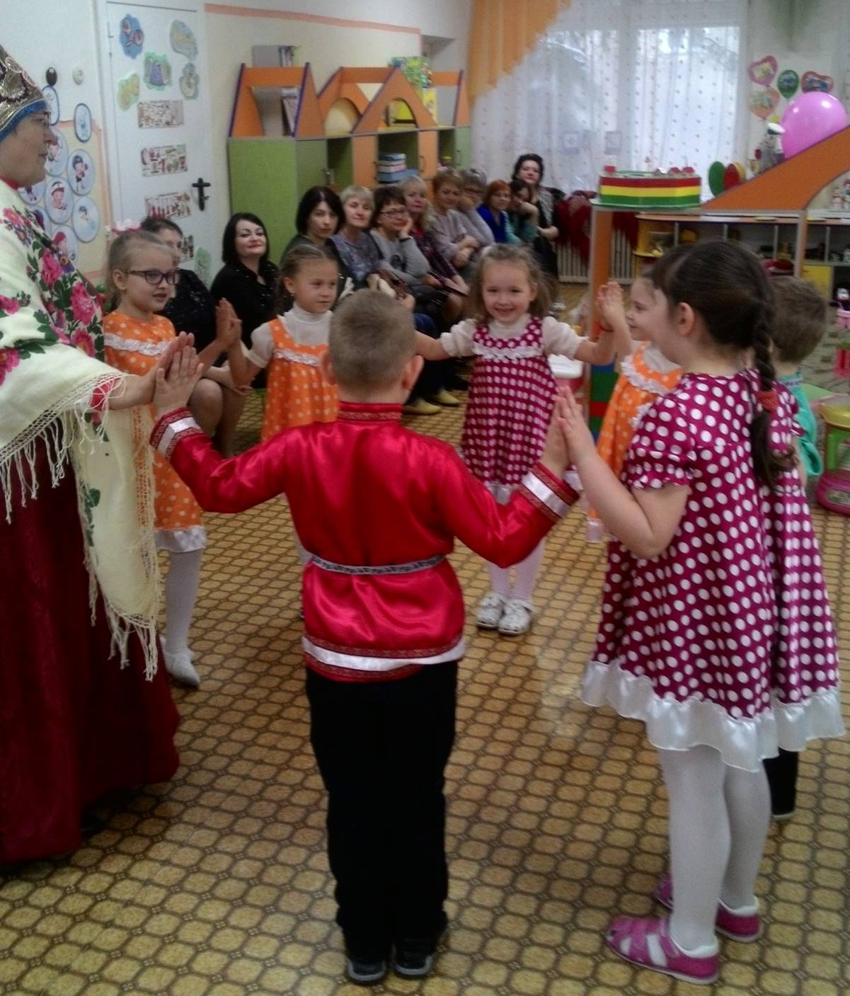
Здравствуйте, ребята. Здравствуйте гости. Сегодня у нас необычное занятие - мы отправимся в путешествие по сувенирной России. А помогать нам будет перемещаться волшебное кольцо. Нам надо будет передать его друг другу, закрыть глаза и, произнести волшебные слова:
- Ты катись, катись кольцо
На волшебное крыльцо
Каруселью закружи
Славный город покажи (идут по кругу)
1-й чтец: Ремёсел очень много на земле российской есть,
И всех ремёсел нам сейчас не перечесть.
Воспитатель: И сегодня мы, ребята путешествовать пойдём
По городам, деревням, мы заглянем в каждый дом.
Кто живёт там, спросим, рассказать о себе попросим. И узнаем мы, наверное, что-то новое и необыкновенное.
В деревню мы старинную идём дорогой длинною.
Идём дорогой трудной, дорогою крутой.
Как много есть в ней разного: хорошего, прекрасного,
В деревне той старинной, вон в той, что за горой!
(Поют все вместе: под мелодию песни «Мы в город изумрудный идём дорогой трудной» Идут к мольберту. На мольберте домик с окошками)
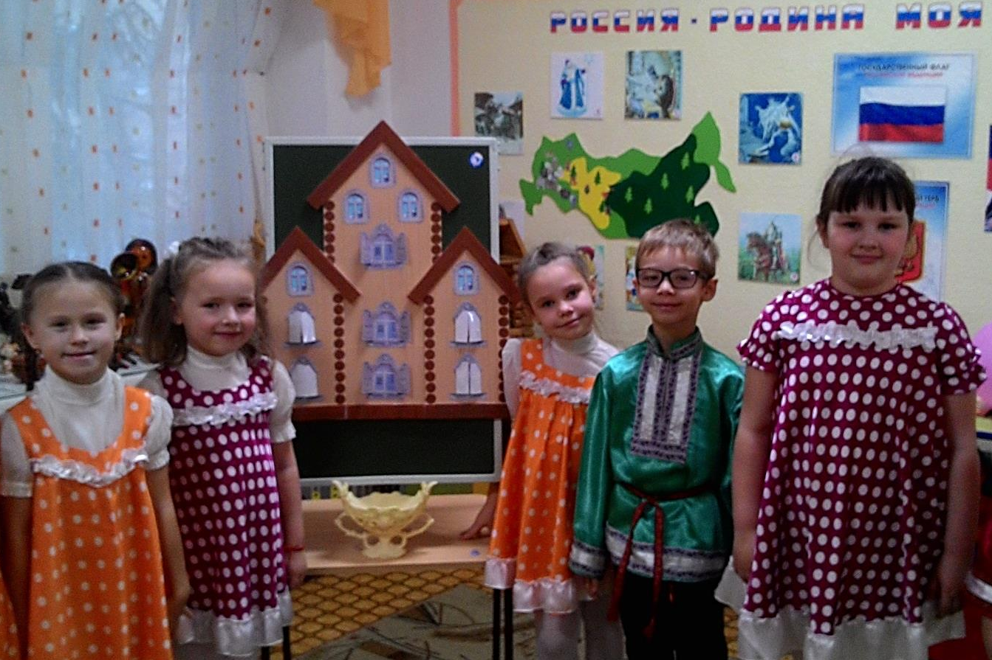
Ведущий: Перед нами, дом, большой и красивый-то какой!
Кто же в доме том живёт?
Кто нам двери отопрёт?
(открывается окошко с надписью «Дымково»)
Возле Вятки самой Дымково поселок
Окаймлен лесами уголок веселый,
Там живут знатные мастера и мастерицы,
А село знаменито знаете, чем?
Все: Игрушкою своею!
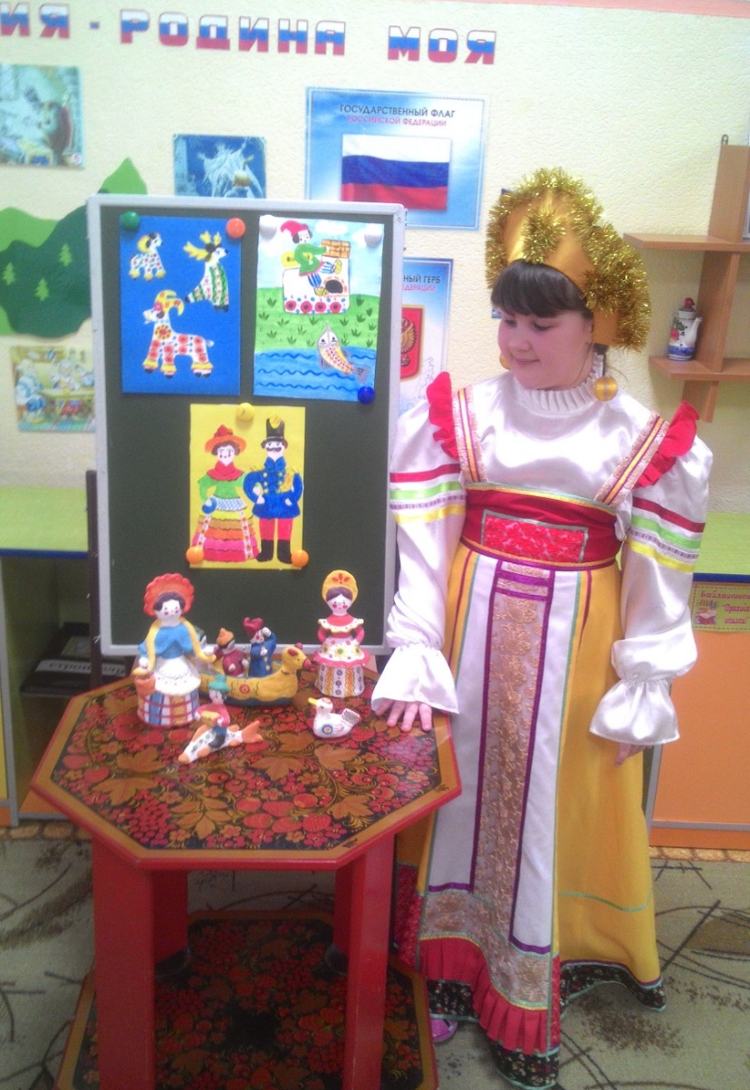
Ведущий: В Дымково любили песни и пляски, в этом селе рождались чудо - сказки. Длинными, зимними вечерами, когда работы в поле и на огороде не было, курился дымок из печи в каждой избе. Там мастерицы лепили и обжигали в русской печке свои знаменитые игрушки.
Все игрушки не простые,
А волшебно - расписные:
Белоснежны, как берёзки,
Кружочки, клеточки, полоски.
К весне кого только не увидишь на полках и подоконниках, на лавках и столешницах: в пёстрых юбках барыни, бравые кавалеры, важные петухи и индюки, няни, кормилицы, женихи и невесты, бараны, кони, птички, весёлые карусели.
4-й чтец: И пошла о «дымке» слава, заслужив на это право.
Говорят о ней повсюду - удивительному чуду Мы поклонимся не раз!
О древней дымковской игрушке мы споём сейчас частушки!
(театр дымковской игрушки)
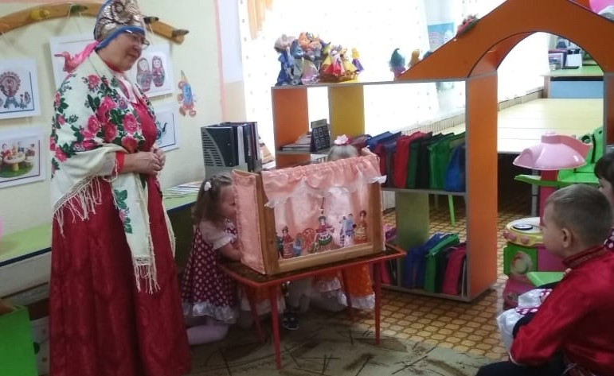

Наши руки
крендельком,
Щёки, будто яблоки.
С нами издавна знаком
Весь народ на ярмарке.

Мы игрушки расписные,
Хохотушки вятские,
Щеголихи слободские,
Кумушки посадские.

Дымковские барыни
Всех на свете краше.
А гусары-баловни -
Кавалеры наши!

За студёною водицей
Как лебёдушка плывёт,
Водоноска-молодица
Вёдра красные несёт.

У большого индюка
Все расписаны бока.
Всех нарядом удивил,
Крылья важно распустил.

Под берёзки, на лужки
Выбегают петушки:
Зелёные сапожки,
Красные серёжки.

Мы игрушки знатные,
Складные да ладные.
Мы повсюду славимся,
Мы и вам понравимся.
Приходите снова к нам
Рады мы всегда гостям.
Пришло время расставанья,
До свиданья! До свиданья!

(Отметить на карте России – Дымково - (игрушка символ)
Воспитатель: А теперь пойдём мы дальше, нужно много нам успеть. Надо увидеть чудеса, каких не счесть. Снова дом встречает нас, кто ж нас ждёт на этот раз? (открывается окошко с семёновской матрёшкой)
5-й чтец: Сергиев Посад, Семёново - старинное местечко.
Там есть и лес и рощица, поле, мостик, речка...
Там мастера решили матрёшку сотворить,
Чтоб, только радость людям она могла дарить.
Ведущий: Матрёшка. Во всём мире славится ярко раскрашенная деревянная игрушка. Раскроешь её - а там другая - поменьше, а в той – ещё меньше и так до самой маленькой. В Государственном музее игрушки (г. Сергиев Посад) экспонируется 100-летнее деревянное яйцо, изготовленное в начале XX века. Первая же матрёшка состояла из 8 кукол. Выточил их вручную мастер игрушечных дел Василий Звёздочкин, а расписал художник Сергей Малютин. Наряжены первые куклы были в русский сарафан и платочек. Всем пришлась по душе весёлая русская матрёшка.
(Одновременно с рассказом идёт показ матрёшек)
Ведущий: Матрёшки русские по свету славятся. На них взгляните вы, чем не красавицы? И сейчас я предлагаю вам попробовать создать свою игрушку, мы поиграем в игру «Наряди матрёшку».
Игра «Наряди матрёшку».
(Для участия в игре приглашаются две команды по 5-6 человек. Дети должны, поочерёдно подбегая к своей матрёшке (удлиненный воздушный шарик, который держит один из участников команды), повязать то косыночку, то фартучек, нарисовать (фломастером) глазки, губки, щёчки и т.п. Победит та команда, у кого самая красивая «матрёшка».)
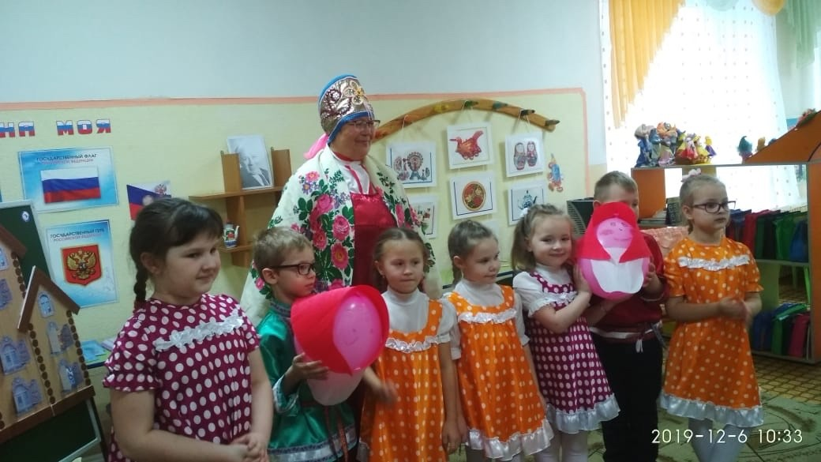
(Отметить на карте России – Семёново - (матрёшка)
Ведущий: Смелей ребята, мы дальше идём. И новых встреч на пути нашем ждём. Чем смогут ещё удивить мастера? Узнать нам об этом, наверно, пора.
(Открывается окошко «Гжель»)
Жгелью раньше гжель звалась. Это название выводит из глагола жечь, т.е. обжигать глину. Обожжённые изделия называли жгелью. Жгель - гжель - поменялись местами две буквы, и вот, мы называем гжелью этот удивительный промысел и его изделия. (Идёт показ изделий)
Ведущий: Ребята, назовите основные цвета гжельских изделий (ответы детей)
Вам сейчас, друзья, предстоит сотворит чудо, украсить гжельским узором посуду. (Игра «Сотвори чудо»)
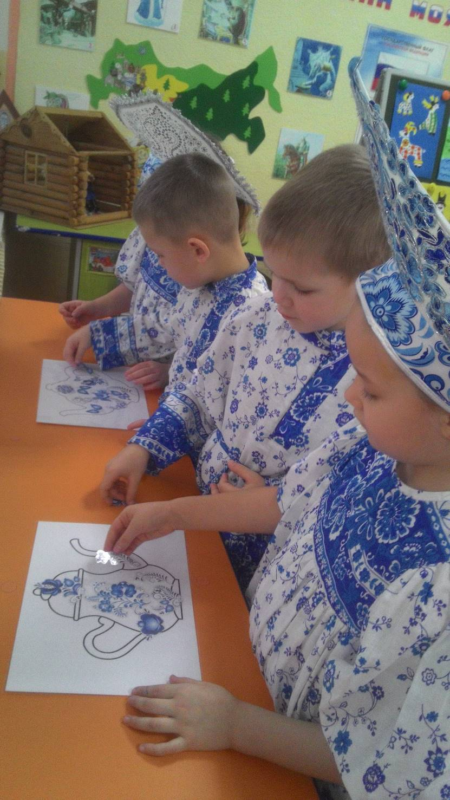
(Для участия в игре приглашаются по 2 человека (таких пар может быть несколько). Каждой паре даётся эскиз. Какая пара красивее и быстрее других «распишет» свою посуду элементами гжельской росписи, та и победит. (Раскладывают готовые элементы узора, можно спросить название элементов, отметить на карте России – Гжель)
Ведущий: А мы всё идём вновь вперёд и вперёд, Дорога нас в Павлов Посад приведёт. (Открывается окошко с названием «Павлов Посад») Под русскую лирическую музыку девочки выходят с платками.
Что за чудо узор, что за краски вокруг!
Это поле, цветы, словно солнечный луг!
Эту русскую сказку каждый видеть тут рад, Эта сказка с названием Павлов Посад!
Мастера Павлова Посада изготовляют чудные платки с прекрасными узорами. Каких только цветов на них не увидишь. Да вы посмотрите сами!
6-чтец. Посмотрите на платок, на платке расцвёл цветок!!!
Красный, жёлтый, голубой, удивительный такой!
Посмотрите на платок:
Вот зелёненький листок,
Завитки как кружева,
Словно мягкая трава.
На платке богат узор -
Цветом красок ярких, ярких
Лучше не найти подарка!!!

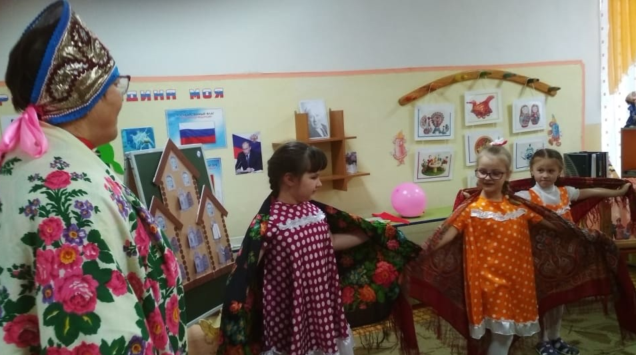
(Отметить на карте России – Павлов Посад - (символ - платок) Ведущий: И снова с друзьями идём мы вперёд, дорога нас опять зовёт.
Воспитатель загадывает загадку: Все листочки как листочки,
здесь же каждый золотой,
красоту такую люди
называют …(хохломой) (открывается окошко «Хохлома»)
Хохлома, Хохлома! Блещут золотом дома!
Миски, ложки, чаши, блюда – золотая вся посуда!
Не просто так называют эту посуду золотой хохломой. Будто это не обыкновенные деревянные миски да ложки, ковши да чаши, а золотые! Как же появилось это диво дивное – золотая хохлома? Ещё совсем недавно в сёлах Нижегородской области можно было услышать легенду о том, как пришла на волжскую землю «хохлома» и где она взяла свои огненные краски. Старинное предание рассказывает: жил когда-то в нижегородских лесах человек. Кто он и откуда пришёл, неведомо. Вырезал тот человек деревянные чаши да ложки и так раскрашивал, что казалось, сделаны они из чистого золота. Узнал об этом царь и рассердился: «Почему у меня во дворце нет такого мастера? Ко мне его!». Послал солдат, чтобы доставили умельца во дворец. Но сколько, ни искали солдаты, не смогли найти чудо-мастера. Ушёл он неведомо куда, но прежде научил местных крестьян делать золотую посуду. В каждой избе сверкали золотом чашки да ложки. А было это село под названием Хохлома.
Расписанные изделия 4-5 раз покрывают специальным лаком и закаливают 3-4 часа в печи до образования золотистого цвета. Так получается знаменитая золотая хохлома. Ах, как вкусно есть из такой сказочной посуды! Не боится хохлома ни жара, ни стужи. Всё так же будут сиять её краски, не потускнеет золото, потому что сделали это чудо золотые руки мастеров (одновременно с рассказом идёт показ изделий)
Сделав дело, не забывали люди и повеселиться: в игры поиграть, песни попеть, да поплясать. (Отметить на карте России – Хохлома - (символ - посуда)
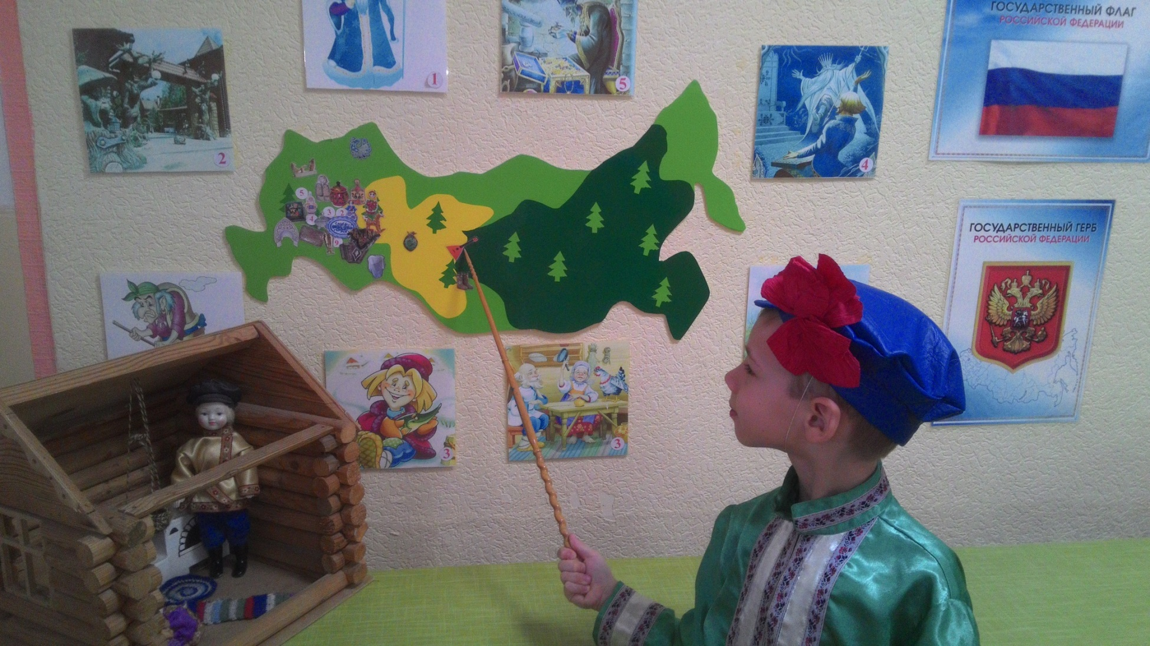
Итог.
1-й чтец: Сколько мест сувенирных в России,
Городов у России не счесть.
Может где-то бывает красивей,
Но не будет роднее, чем есть!
Ведущий: Сегодня мы с вами, ребята, совершили путешествие по городам и сёлам нашей России, в которых живут удивительные люди, мастера своего дела, способные своими руками сотворить настоящую сказку. И мне хочется, чтобы наше путешествие запомнилось вам надолго.

В нашем домике много ещё окошек и в каждом окошке нас будет ждать ещё новая сказка под названьем русский сувенир.
Рефлексия: «Спасибо за приятное путешествие».
Дети стоят полукругом, воспитатель задает вопросы. Дети, отвечая на вопросы, берут друг друга за руку. Круг постепенно увеличивается.
Что больше всего вам понравилось и запомнилось?
Какие виды ремесла вы запомнили?
Что нового вы узнали о промыслах?
Где эти знания могут вам пригодиться? (На один и тот же вопрос могут отвечать несколько детей)
(Все держат друг друга за руки. Воспитатель замыкает круг)
Вот настал момент прощанья –
Будет краткой наша речь:
Говорим вам: «До свиданья,
До счастливых новых встреч».

Список литературы.
1.О.Л.Князева, М.Д. Маханева, «Приобщение детей к истокам русской народной культуры», Санкт - Петербург, Изд. Детство-пресс, 2017 г.
2.О.А. Скоролупова «Знакомство детей с русским декоративно – прикладным искусством» цикл занятий для детей старшего дошкольного возраста, М:Скрипторий 2000г.
3. П. Синявский «Кружевные сказки» Журнал «Дошкольное образование №3 2010г.
https://dob.1sept.ru/view_article.php?ID=201000307
4. https://infourok.ru/konsultaciya-dlya-pedagogov-na-temu-dekorativnoprikladnoe-iskusstvo-kak-sredstvosocializacii-detey-doshkolnogo-vozrasta-3104868
5.https://docs.google.com/viewerng/viewer?url=pedportal.net/attachments/000/799/397/799397.docx?1427822070&a=v

